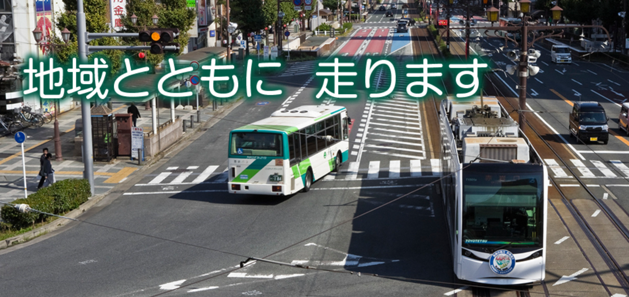
豊鉄バスでお出かけしましょう！
とよてつ
で
留学生の皆さん！

◎
では、の
にのことをもらい、いろいろなへ
していただくため、ののに
のをします。

◎となるの
にんでいる３の（、、）。

◎
100２３りのを、たり４までします。

◎しみ
のにより、あてしんでください。（ののののみ、このにより。）

◎
・しみいただいたはしかできません。のにあげることもできません。
・は３０３１４（）までです。はず（）までににしてください。

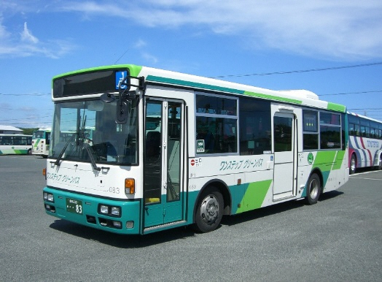

◎いわせ
:０５３２－５５－３６７１ Email: tia@tia.aichi.jp
ＦＡＸ：０５３２－５５－３６７４

国際交流協会まで直接お持ちいただくか、ＦＡＸまたはＥmailにてお申し込みください。
なお、Ｅmailでお申し込みの場合は、この交付申請書を写真にもの(写メ等)をメールに
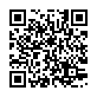
添付しお申し込みください。また、交付申請書は次のＵＲＬからダウンロードもできます。

◎交付申請書ＵＲＬ⇒ http://www.toyohashi-tia.or.jp/ ➡QRコードはこちら

※お申込み後、回数券の交付は、公益財団法人豊橋市国際交流協会にて行います。
※一冊目の回数券のお申込みは、この申請書により随時おります。
みなさん、ぜひください。

申し込み年月日 2017年 月 日
【必要事項】
ふりがな |  |  |  | 国 籍
お名前 |  |  |  | 国 籍
住所 | 〒
学校名 | 愛知大学 豊橋技術科学大学 豊橋創造大学  ※該当する学校名に○（マル）を付けてください。
学年 |  | 学部
電話 |  | ＦＡＸ
Ｅmail

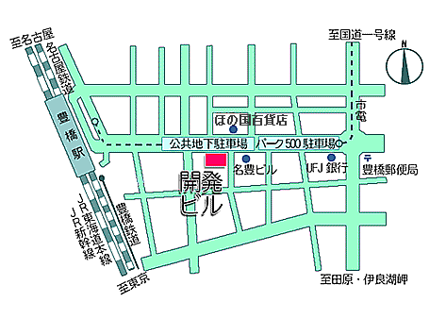
【注意事項】
※バス回数券のお渡しは、お申し込みを受けたあと、準備ができたら連絡をしますので、豊橋市国際交流協会まで取りにきてください。には学生証をお持ちください。
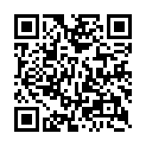
（右図面、開発ビル３階） ➡QRコードはこちら
※バス回数券は、１冊づつのお渡しとなります。

